Set
Set: 无序，不可以重复元素。
|--HashSet：数据结构是哈希表。线程是非同步的。
保证元素唯一性的原理：判断元素的hashCode值是否相同。
如果相同，还会继续判断元素的equals方法，是否为true。

|--TreeSet：可以对Set集合中的元素进行排序。
底层数据结构是二叉树。
保证元素唯一性的依据：
compareTo方法return 0.

TreeSet排序的第一种方式：让元素自身具备比较性。
元素需要实现Comparable接口，覆盖compareTo方法。
这种方式也称为元素的自然顺序，或者叫做默认顺序。

TreeSet的第二种排序方式。
当元素自身不具备比较性时，或者具备的比较性不是所需要的。比如一个Person自身是按照age排序的，这个类是别人写的，你无法修改别人的代码，但是你有需求要按姓名排序，这是怎么办呢? 这时就需要让集合自身具备比较性。
在集合初始化时，就有了比较方式。

因为此，在定义一个类的时候，如果这个类要进行存储的话，一般要覆盖hashCode、equals方法，并实例Comparator接口。因为存到数据结构为哈希表的集合里要覆盖hashCode、equals方法，而存到数据结构为二叉树的，则需要实现Comparable接口，而且实现了该接口，还可以用Collections和Arrays的sort方法进行排序。最好也让这个类成为一个JavaBean，这让使用更方便。
注：当一个Student类具有可比较性（实现了Comparable接口），把它存到了TreeSet集合中，但是，它的自然排序不是我们想要的排序方式，这时就可以给TreeSet指定一个比较器（Comparator），则排序方式按比较器中的规则进行。
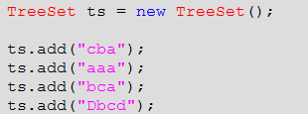
这里“Dbcd”会排前面，因为“D”的ASCII码小写字母的要小
自然排序：先拿每个字符串的第一个字符比，ASCII码小的排前面，如果第1个字符相同，则比第2个，再相同再比第3个，以此类推，这叫自然排序。

如一个学生类，按年龄排序，当年龄相同时再按姓名排序，如下：
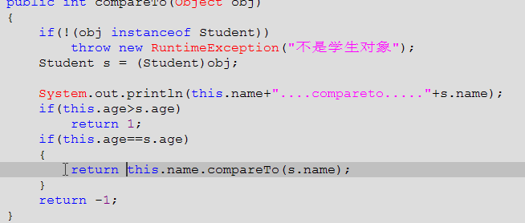
比较age时可以直接return this.age – s.age，也可以把这两个值转换为Integer，然后调用Integer的compareTo即可，因为Integer实现了Comparable接口。
当比较的字段相同时，记得要比较次要的字段，因为如果不比较次要的字段的话，则当你比较的字段相同时则只会有一个对象能存进TreetSet集合中，因为TreetSet保证元素唯一的方式就是使用compareTo方法的，所以虽然有的字段没必要排序，但是也是需要在compareTo方法中进行比较的。

TreetSet的底层是二叉树，排序就是元素之间进行比较，如果集合中的元素越多，则比较的次数也就越多，也就是说存一个元素进来就需要和原集合中的所有元素比较一次，再存一个元素又需要再全部比一次，这样的效率是比较低的，而二叉树结构是为了解决这样的效率问题的，如下图：
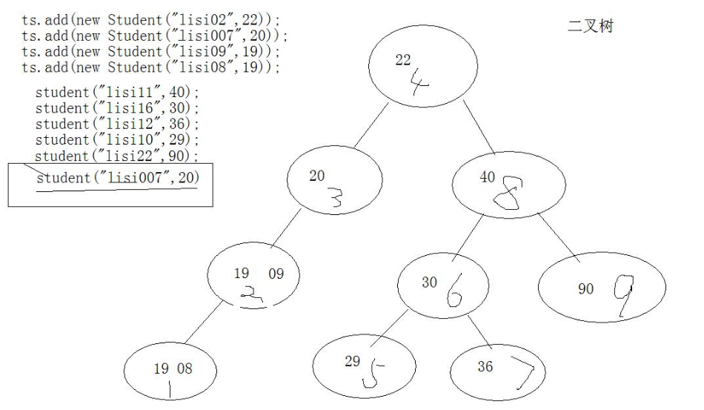
注：这个可观看视频理解：F:\1 网上黑马或传智的视频\0黑马程序员JavaEE+3GAndroid学习路线图自学视频\1毕向东Java基础视频\第15天-TreeSet-泛型\ 03-二叉树.avi
了解了二杈树的原理之后，来想一练习：把数据存入TreetSet，怎么样实现按存入的顺序取出来，答：compareTo方法返回1即可，这样每存进一个对象用compareTo比较后都是大的，所以先存的就是比较小的，取的时候TreetSet默认是升序，也就是先取小的。要想倒序取出，则写死返回-1，如果写死返回0，则TreetSet只能存入1个元素

二叉树又叫红黑树

让集合初始化时就具体比较功能：
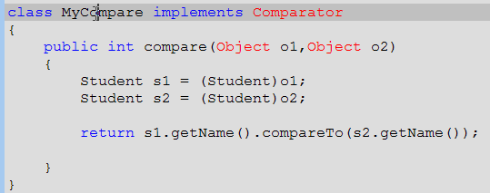
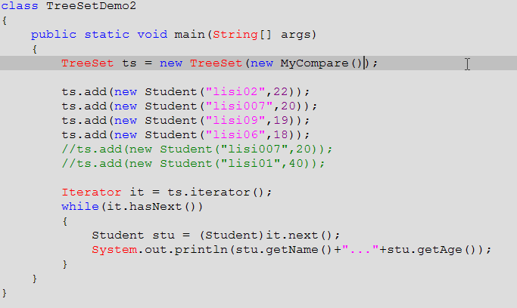
练习：按字符串的长度排序
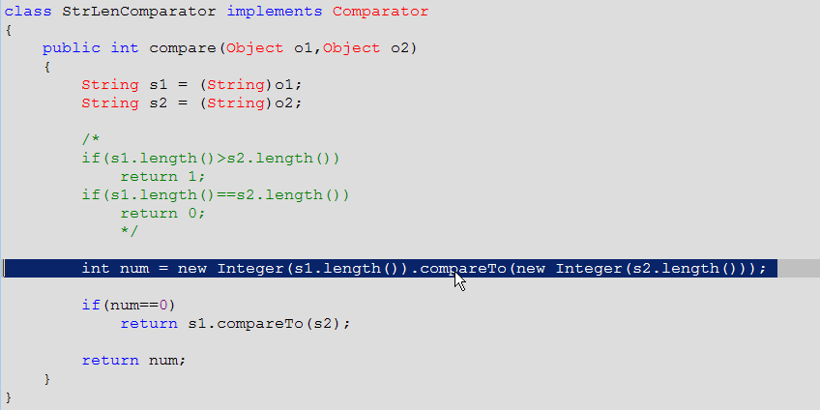
注：上面判断num时，如果要判断是大于时不能用if(num == 1)，因为表示大于用正数都可以，不一定是1。

